智能法律助手需求规格说明书（SRS）
项目 | 内容
项目名称 | Intelligent Legal Assistant（基于 RAG 的智能法律问答与文档管理系统）
版本/日期 | v1.0 / 2026-07-16
作者 | Intelligent Legal Assistant Team
运行约束 | CPU、可离线运行；LLM/Embedding 可替换为 Mock；禁止依赖公网
保密级别 | 内部考试材料

版本修订记录
版本 | 日期 | 说明
v1.0 | 2026-07-16 | 初版，覆盖文档处理、RAG 问答、权限与测试验收

1 引言、范围与术语
目标是将 PDF/DOC/DOCX/TXT 法律资料处理为可检索知识库，并通过带来源引用的 RAG 问答辅助法律检索。范围包括用户认证、会话、文档上传/处理、语义检索、问答、来源展示和管理接口；不提供自动法律裁判或未经审核的法律意见。
系统应在单机 CPU、离线条件下运行，外部模型不可用时使用 MockLLM/本地 Embedding。评测维度为可运行性、检索相关性、回答完整性、引用准确性、权限安全、鲁棒性；验收证据放在 deliver_doc/evidence/，代码证据见 backend/app/、frontend/src/。
术语：RAG（检索增强生成）、Chunk（文本块）、Embedding（向量表示）、Top-k（前 k 条检索结果）、RBAC（基于角色的访问控制）。引用格式统一为 [{company}:{year}:p{page}]，项目文档引用采用 [ILA:2026:path]。

2 总体描述

2.1 用户与场景
普通用户上传法规并提问；管理员维护用户、角色、权限和文档分类；评测人员执行批量问答与回归测试。典型流程：登录 → 上传文档 → 解析/清洗/切块 → 生成向量并写入 Milvus → 语义检索 → Prompt 组装 → LLM/MockLLM → 引用解析 → 返回答案和来源。

2.2 端到端流程
能力 | SRS 落点
文档解析 | FR-01，document_processor/*
清洗切块 | FR-02/03，preprocessors.py、chunk_strategies.py
向量检索 | FR-04/05，langchain_processor/retrieval_service.py、vector_store/
问答与引用 | FR-06/07/09，services/chat/rag_service.py
指标与验收 | FR-08、NFR-04，deliver_doc/output/*测试*
API/UI | FR-10，api/、frontend/src/
ID | 需求描述 | 输入/输出 | 验收口径
FR-01 | 解析 PDF/DOC/DOCX/TXT，保留 page/source/section | 文件 → Document[] | 3 个样例文件成功率 100%；缺失文件返回 4xx
FR-02 | 去页眉页脚、断词修复、空白和标点归一、公司名规范化 | Document → CleanDocument | 清洗前后差异可审计，非法编码不崩溃
FR-03 | 固定切块 chunk_size=500, overlap=50 | 文本 → Chunk[] | 每块含 section/chunk_id；边界块不丢字
FR-04 | 本地向量索引，支持 Milvus；离线环境可切换内存 Mock | Chunk[] → index | 首次创建、重启加载均成功；索引损坏可重建
FR-05 | 语义检索 Top-k=5，支持可选 BM25 混检及去重 | query → Evidence[] | 返回不超过 5 条且引用去重；命中率达到测试阈值
FR-06 | 仅依据 CONTEXT 生成答案，强制引用 [{company}:{year}:p{page}] | query+context → prompt | 无上下文不得编造；引用非空且格式 100% 合规
FR-07 | LLM/MockLLM 调用、超时和 JSON 解析降级 | prompt → payload | 解析失败返回可用 JSON、保留 notes 和引用兜底
FR-08 | 从 CSV 对齐 revenue、net_profit、solvency_ratio、total_assets、eps | answer+CSV → 校验结果 | 绝对/相对误差 ≤5% 视为一致；否则降 confidence 并写 notes
FR-09 | 统一输出 answer,citations,used_metrics,confidence,notes | payload → JSON | 字段齐全、类型正确；引用来源真实存在
FR-10 | 提供认证、会话、文档、搜索、问答 REST API | HTTP JSON | 关键接口 2xx；错误返回统一结构
ID | 要求 | 指标/验收
NFR-01 | CPU/离线可运行 | 无公网时 E2E 成功率 100%（样例集）
NFR-02 | 鲁棒性 | 空目录、缺列、坏索引、空检索、超长上下文均返回友好错误
NFR-03 | 日志 | INFO/ERROR/EXCEPTION 含加载量、chunk 数、检索数、耗时、降级原因
NFR-04 | 性能 | 10 页样例端到端 ≤ 3 分钟；单问答 P95 ≤ 10 秒（CPU基线）
NFR-05 | 可维护性 | .env 可覆盖默认配置；目录、依赖和迁移脚本可复现
NFR-06 | 安全 | JWT Bearer、RBAC、上传类型/大小校验、用户数据隔离
FR/NFR | 设计模块 | 测试用例 | 证据/缺陷
FR-01 | Loader | TC-PDF-001, TC-DOC-002 | evidence/loader.log
FR-02 | Cleaner | TC-CLN-003 | evidence/clean_diff.txt
FR-03 | Chunker | TC-CHK-004 | evidence/chunks.json
FR-04 | Indexer | TC-IDX-005/006 | evidence/index.log
FR-05 | Retriever | TC-RET-007/008 | evidence/retrieval.json
FR-06/07 | Prompt/LLM/Parser | TC-PRM-009, TC-LLM-010 | evidence/prompt.json
FR-08 | Validator | TC-VAL-012 | evidence/metrics.json
FR-09/10 | API/Synthesizer | TC-OUT-011, TC-CLI-013 | evidence/api.json
NFR-01~06 | 部署/日志/安全 | TC-NFR-014~018 | evidence/e2e.log
状态 | 进入条件 | 允许操作 | 退出条件
uploaded | 文件上传成功且通过扩展名校验 | 查看、删除、开始处理 | 处理任务启动
processing | Loader 已接收任务 | 查询进度、取消任务 | 全部 chunk 入库或失败
completed | 索引和元数据写入成功 | 检索、问答、重新索引 | 删除或重新处理
failed | 解析、存储或索引失败 | 查看错误、重试、删除 | 重试成功或删除
实体/字段 | 类型 | 必填 | 约束/示例
User.id | UUID | 是 | 主键
User.username | string | 是 | 3~64 字符，唯一
User.role | enum | 是 | admin/user/auditor
Document.id | UUID | 是 | 主键
Document.file_type | enum | 是 | pdf/doc/docx/txt
Document.status | enum | 是 | uploaded/processing/completed/failed
Chunk.chunk_id | string | 是 | docId-page-index
Chunk.page | integer | 是 | ≥1
Chunk.content | text | 是 | UTF-8，最大 500 字符（可含 overlap）
Message.role | enum | 是 | user/assistant/system
Message.content | text | 是 | 非空，最大 8,000 字符
Answer.citations | string[] | 是 | 正则 ^\\[[^:]+:\\d{4}:p\\d+\\]$
Answer.confidence | number | 是 | 0~1，保留两位小数
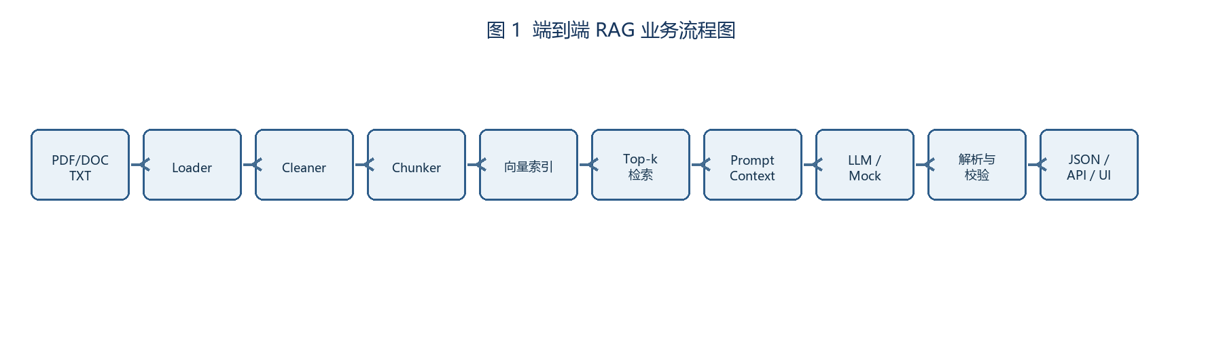
可视化架构/流程图

